Внеклассное мероприятие «Мир русского фольклора»
Целевая аудитория мероприятия: обучающиеся 9-11-х классов их родители и учителя школы.
Цель: через развитие интереса к русскому народному творчеству, обычаям и традициям создать условия для формирования и развития 4К компетенций.
Задачи : - способствовать развитию коммуникативных навыков; - способствовать развитию креативного мышления; - способствовать активизации совместного досуга и познавательной деятельности.
Сценарий внеклассного мероприятия
Добрый день, дорогие друзья! Мне очень приятно видеть вас в этом зале. На очередной встрече интеллектуального клуба. Сегодня присутствуют… (Командам предлагаю за минуту придумать название.) Приветствуем команды….
(Представить жюри)
Культура русская щедра и многолика,
Разнообразна, как природная краса,
Талантами и мудростью велика,
И необъятна словно небеса.
Её всечеловечность помогает
Объединять народы матушки-земли,
А искренность сердца их согревает,
Как днём весенним в небе журавли.
Культура русская богата, животворна,
Духовностью пропитана насквозь,
Как русская душа она бездонна,
Понять её нельзя пытаться вскользь.
Национальная культура – нашей Великой страны очень самобытна и разнообразна. Наш народ чтит и передает традиции из поколения в поколение, и об этом пойдет речь на нашей сегодняшней встрече.
«Мир русского фольклора»
1 тур «Слово не воробей…» и посвящен он поговоркам и пословицам нашего народа
Русские пословицы представляют собой краткие, лаконичные, понятные фразы, в которые сформулированы народные мудрости. Часть из них нужно воспринимать буквально, а есть и поговорки с переносным смыслом. Они могут быть серьезными, поучительными или же юмористическими. Пословицы призваны донести мудрость народа, передать опыт старших поколений в ясной и простой форме. Поговорки, сохранившиеся до нашего времени, являются сокровищем русского языка и в целом культуры и актуальны по сей день.
Задание для команд: соберите пословицы. Подберите к началу пословицы ее продолжение.
На всех не угодишь | а руки делают
Хоть горшком назови | придет и Великий пост
Коли взялся за гуж | над своим поплачешь
Чай не пьешь, какая сила | чтобы заяц не дремал
Глаза бояться | и гора превратится в поле
Для того и волк в лесу | только себе навредишь
Не все коту Масленица | не говори, что не дюж
Скоро сказка сказывается | чай попил, совсем ослаб
Над чужим посмеёшься | только в печку не ставь
Была бы твердой воля | да не скоро дело делается

2-й тур «Суп из топора»
Видеофрагмент «Суп из топора» (отрывок из сказки «Финист-Ясный сокол»)
«Щи да каша пища наша!» так поговаривали в старину. Но русская кухня богата на необычные кулинарные находки. Вниманию команд предлагается описание блюд русской национальной кухни ваша задача назвать секретный ингредиент блюда.
- Окрошка. Рецепты окрошки встречаются в кулинарных книгах с конца XVIII века. Классическая окрошка - это мелко нарезанные овощи, мясо и зелень, которые подают на хорошо всем известном напитке. Назовите напиток, с которым подавалась классическая русская окрошка (с белым квасом (не сладким).
- Расстегай
Эти пирожки с начинкой традиционно пекут открытыми, как будто «расстегнутыми» сверху (отсюда и название). Какой ингредиент используют для начинки? (рыба)
- Гурьевская каша – настоящая жемчужина русской кухни. Это, скорее, не каша в обычном понимании, а богатый десерт на основе выдержанной в печи сладкой каши на топлёном молоке, дополненной орехами (вкуснее всего получается с лещиной или миндалём, но подойдут и обычные грецкие, а современные кулинары добавляют даже арахис) и варенье (или сухофрукты – курагу, изюм и другие). А какая крупа используется для приготовления Гурьевской каши? (манная)
- Квашеная капуста на зиму – традиционное русское блюдо. В народе говорят: квашена капустка — хороша закуска, и подать не стыдно, и съедят не жалко.
В XIX веке квашеную капусту готовили обязательно в дубовых кадушках или небольших деревянных ведерках. Емкости запаривали с душистыми травами, а овощи обязательно пересыпали эстрагоном.
Но у каждого были свои рецепты. У нас на Севере в квашеную капусту добавляли ягоды. Какая ягода являлась секретным ингредиентом у нас на Севере?
- Сбитень. В отличие от кваса, который употребляли в основном летом, в зимнее время наши предки предпочитали пить сбитень, он является старинным горячим напитком древних славян, приготовленным на основе воды с добавлением смешанных пряностей (корицы, мяты, хмеля и гвоздики) и лечебных травяных сборов. Но в рецепте был главный ингредиент без которого приготовленный напиток не будет считаться сбитнем. Назовите секретный ингредиент. (мед, патока)
3-й тур «Сказка ложь…»
Русские народные сказки известны всем с раннего детства. Я предлагаю вспомнить одну всем хорошо знакомую сказку «Теремок»
Стоит терем-теремок. Он не низок, не высок. Кто-кто в теремочке живет? Кто-кто в не высоком живет?
Выбрать правильных персонажей в сказке и поселить их в теремок. (Приложение 1)
4-й тур «Делу время, потехе час»
Русский народ бережно чтит традиции, созданные предками в течении веков. В бытовых занятиях и праздничных торжествах, в важных жизненных событиях прослеживается отпечаток обычаев. Порядок действий. стихи и песни, атрибуты, поговорки, кухня - каждая традиция и праздник, созданные народом, имеют свои особенности.
Традиции, в которых смешались язычество и христианство, домашний уют и воинские подвиги, великодушие и жизнерадостность, сопровождали русских людей от рождения до заката жизни. Душа русского народа запечатлена в этих обычаях.
Праздники на Руси любили, готовились к ним усердно. Празднование проводилось всем селением, сопровождалось обрядами, праздничными блюдами, народными гуляньями. Круглый год трудовые будни русского народа были разбавлены праздничными событиями.
Командам предстоит узнать по описанию традиционный русский праздник.
- Это праздник вкусной, сытной еды, когда никто не отказывает себе в желании полакомится любимыми блюдами. По народным поверьям люди, плохо отпраздновавшие его весь следующий год жили плохо. Поэтому каждая семья стремилась устроить грандиозное празднование. Торжество длилось целую неделю. (Масленица)
- Этот праздник проводится в день Фомы Неверующего. Празднование начиналось с ночи и продолжалось весь последующий день. Издревле на Руси этот праздник считался девичьим и объединял в себе смотрины и сватание невест. (Красная горка)
- Старинный славянский праздник, не забытый до сих пор. Язычники всегда праздновали его, поскольку верили, что именно в этот день можно избавить тело от болезней. Этот праздник считается лучшим временем для гадания. Существует поверье, что травы, собранные в ночь праздника, обладают чудодейственными свойствами. (Иван Купала)
- Этот праздник отмечали на Руси, когда наступали первые заморозки и снегопады. В это время прекращались все работы на полях, делали необходимые заготовки на зиму. Начиналась «досуговая жизнь»: девичьи посиделки и свадьбы. (Покров)
5- тур «Дело мастера боится»
С незапамятных времен на Руси в жизни русского народа важное место занимала особая форма творчества — «промысел» или «промыслы». Она сочетала производство повседневных предметов быта с высокохудожественными способами их изготовления и украшения. В русских промыслах отображается все многообразие исторических, духовных и культурных традиций нашего народа, некоторые из которых зародились столетия назад. Изделия русских промыслов выражают отличительные черты и неповторимость русской традиционной культуры. Исследователи относят к русским народным промыслам росписи посуды и других предметов быта, глиняную и деревянную игрушку, кружевоплетение, гончарное, кузнечное дело и многое другое.
Внимание команды! Вам будут представлены картинки с изображением необходимых для промыла материалов и инструментов. Ваша задача назвать промысел. ( Приложение 2)
(Гжель, Вологодское кружево, Хохлома, Жостовская роспись, резьба по кости)
6- тур Ларчик
В древности быт и основные события в жизни семьи: посевные работы и уборку урожая, смену времён года, а также свадьбы, похороны, рождение детей всегда сопровождала песня. А где музыка, там и музыкальные инструменты.
Обилие духовых, струнных и ударных инструментов говорит о культурном богатстве русских людей. Впитывая звуки природы, народ создавал из подручных материалов нехитрые трещотки и свистульки. Каждый ребенок на Руси обладал навыками изготовления и игры на простых музыкальных инструментах. Это было неотъемлемой частью народной культуры и быта со времён Древней Руси. Многие из них используются по сей день в неизменном виде – иные были усовершенствованы и легли в основу народных оркестров.
Сейчас вашему вниманию будет представлен музыкальны фрагмент, по которому вы должны определить какой музыкальный инструмент лежит в ларце. (Славянская этно музыка -гусли)
Вот и подошло к концу очередное заседание нашего интеллектуального клуба. Сегодня победителями стали… (предоставить слово жюри)
Всем спасибо за игру! До новых встреч!
Информационные источники
1. Афанасьева А.Б. Праздники русского народного календаря. Методические рекомендации. – СПб: Изд-во РГПУ им. А.И. Герцена, 1996.
2. Байбурин А. К. Ритуал в традиционной культуре - СПб.: Наука, 1993
3. Пропп В.Я. Праздники русского аграрного календаря. С-Пб.: «Азбука», «Терра» 1995.
4. Русские пословицы и поговорки / Под ред. А.Аникина. М.: изд-во «Художественная литература», 1988.
5. Шангина И.И. Русские традиционные праздники. СПб.: Искусство-СПб, 1997.
Приложение 1
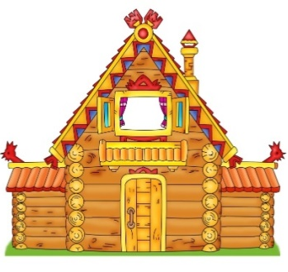
«Теремок»
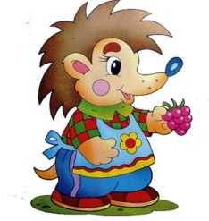

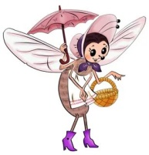
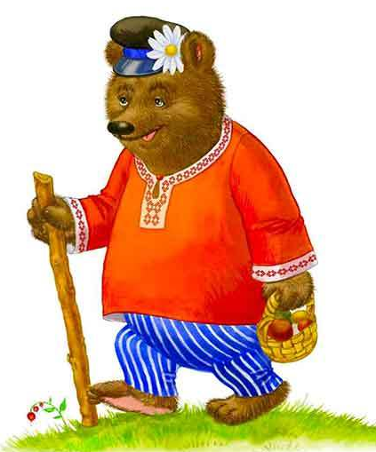
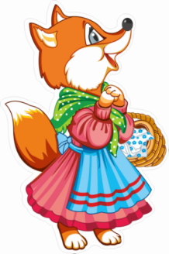
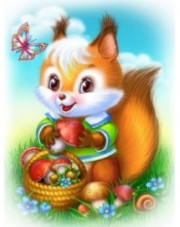

Приложение 2
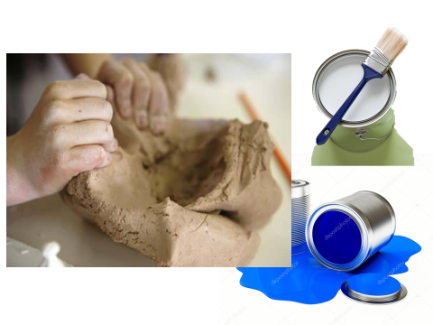
Народные промыслы

